**Фрагменты комплекса бывшей усадьбы:**

**усадебный дом, водоемы, фрагменты парка,**

**остатки хозяйственных построек и спиртзавода**

**посл. четв. 18-нач. 20 ст.**

**Шифр 613Г000210**

**Категория «3»**

**Местонахождение: аг. Туча Клецкого района Минской области**

***Расположение: (карты с указанием места)***

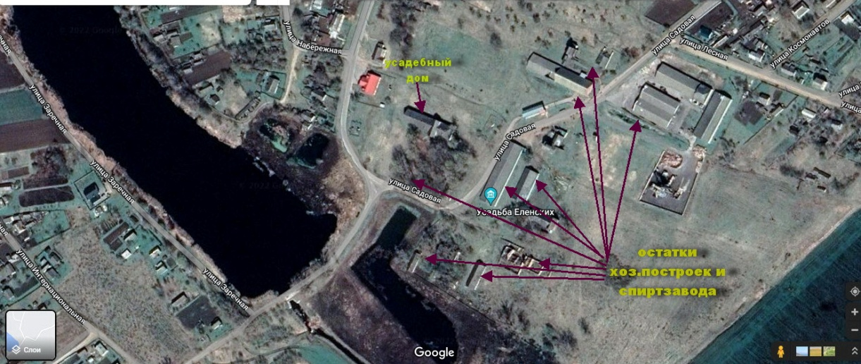

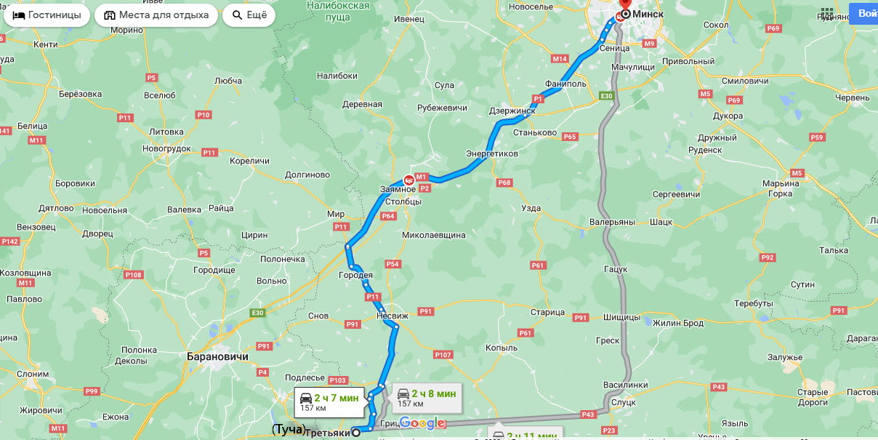

***Фото***

**Усадебный дом. Главный фасад с юго-восточной стороны**

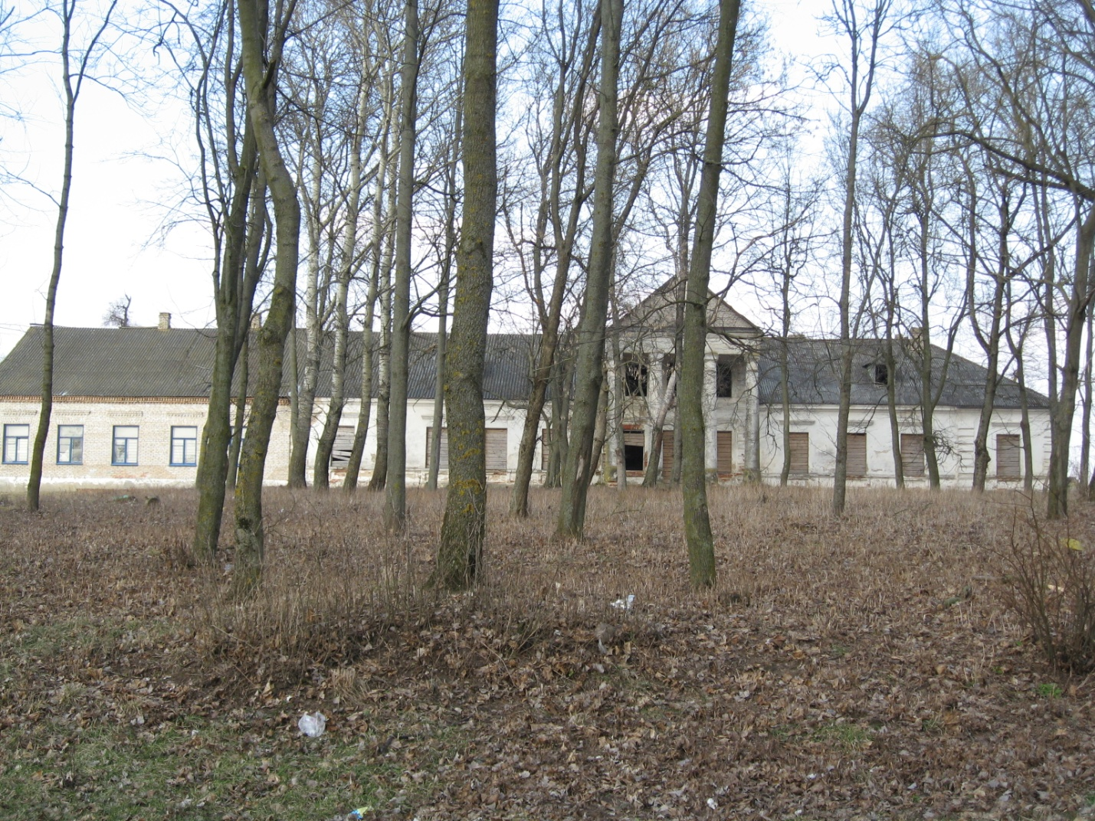

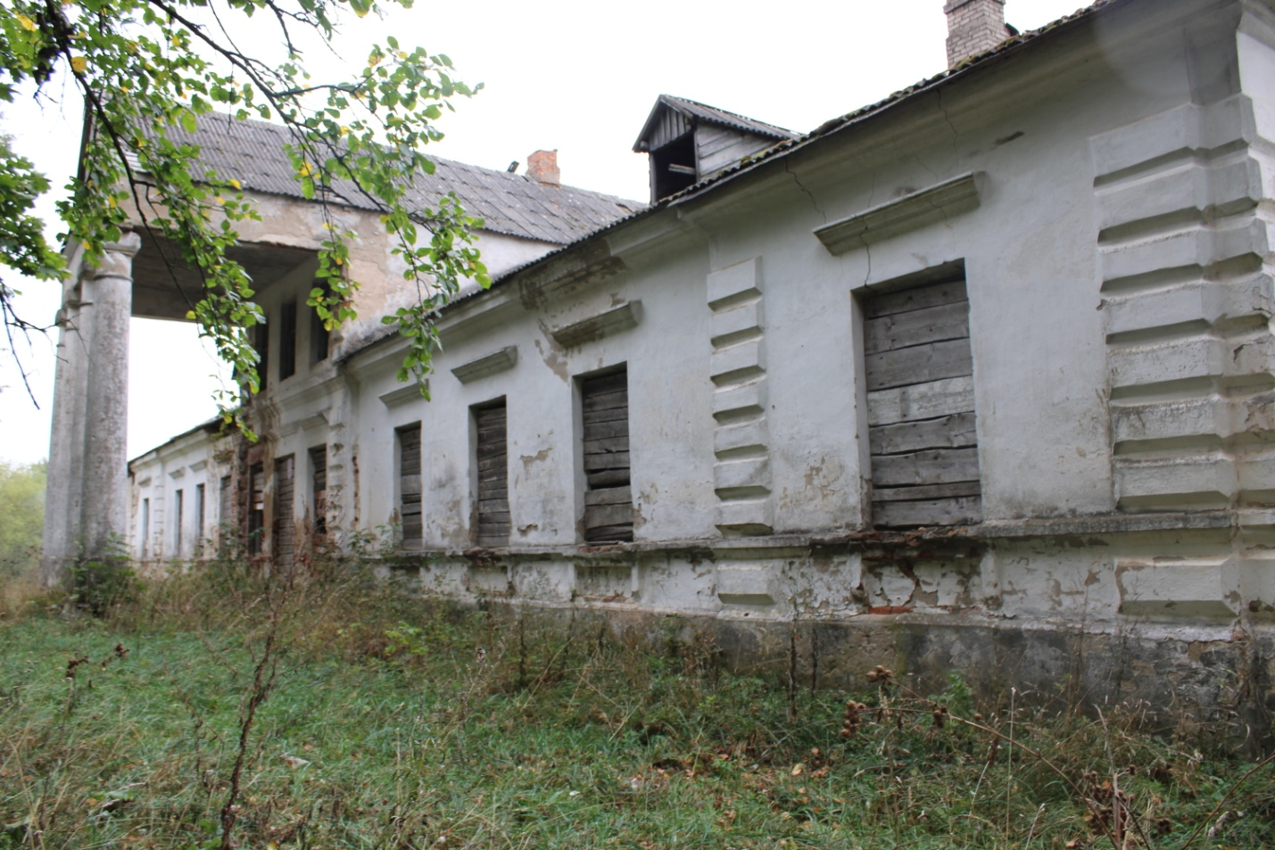

**Дворовой фасад с северо-восточной стороны**

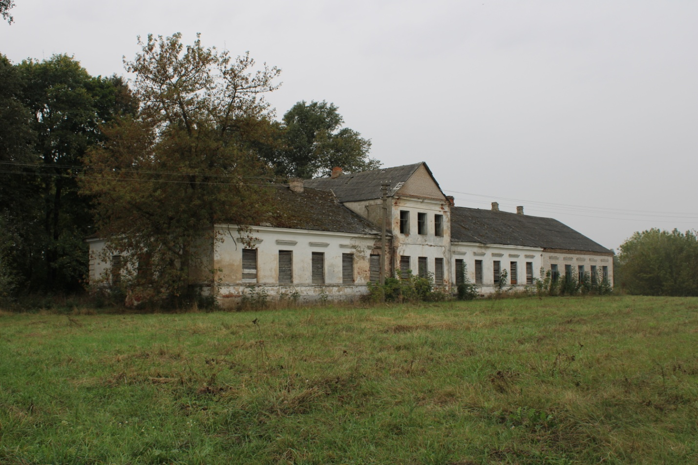

**Вид на пристройку**

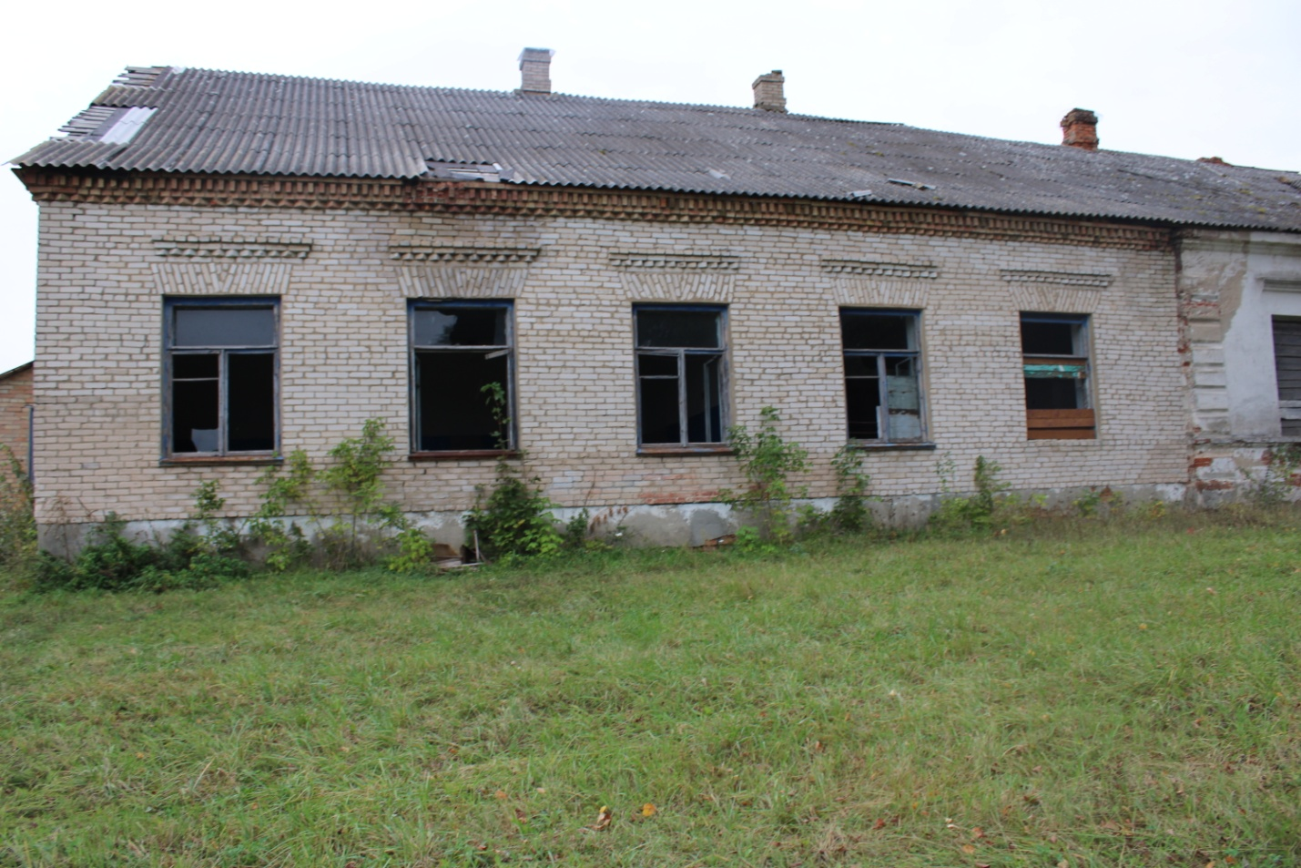

***Сведения о недвижимом имуществе:***

***Здание бывшей усадьбы.***

Было построено в классическом стиле, прямоугольный в плане,   
на невысоком фундаменте, двухэтажный в середине (мезонин) с двускатной крышей, одноэтажный по бокам, изначально с вальмовой крышей   
и гонтовым покрытием (потом с черепицей). Главный фасад выделен плоским ризалитом, обозначен вертикальными поясами руста и украшен выступающим четырехколонным портиком с треугольным фронтоном. Симметрия главного фасада подчеркнута неглубокими боковыми ризалитами с вертикальными рустованными пилястрами по бокам (с окнами по центру), которые ранее также имели небольшие треугольные фронтоны.   
Над прямоугольными оконными проемами сохранились профилированные прямые сандрики, по низу окон по периметру здания выполнен выступающий карниз простого очертания. Дворовый (парковый) фасад также имел симметричную композицию с треугольным фронтоном в центральной части. Ранее здесь была расположена терраса в уровне первого этажа,   
с балконом на колоннах в уровне второго этажа. Боковые фасады также украшены вертикальными рустованными пилястрами по бокам и по центру. Внутренняя планировочная система здания также в основном сохранилась.   
В 2000-м году учебный комбинат прекратил существование и до настоящего времени здание не используется.

***Историческая справка***

В 1760-х годах при восьмом клецком ординате Йозефе Николае Радзивилле (1736-1813) у Тучи появляются новые хозяева – дворянский род Еленских. В конце 18 ст. Еленские начинают в своём имении строительство крупной усадьбы. Есть сведения, что именно в то время был построен центральный усадебный дом и заложен парк рядом с ним.

В 19 ст. самым известным владельцем Тучи был Казимир Еленский (1826–1893). В 1876 году его имение включало внушительные территории размером в 1776 десятин земли (это 1778 гектаров). При Казимире Еленском формируется внешний вид центрального усадебного дома, таким, каким   
он по большей части дошёл до наших дней. Во время ВОВ в 1944 году   
в бывшем усадебном доме Еленских размещался полевой госпиталь для раненых солдат. В советское время в усадебном доме находилась школа. Примерно в 1975-м году к зданию усадьбы пристроили блок учебных мастерских из силикатного кирпича, по высоте и конфигурации крыши, размером окон совпадающей с основным зданием.

***Состояние:***

Здание усадебного дома не используется, находится   
в неудовлетворительном состоянии. Наблюдаются очаги осыпания штукатурки, трещины и сколы. Оконные проемы частично заколочены. Дверные проемы и пол отсутствует. Фасад и фундамент требуют капитального ремонта.

***Правоустанавливающие документы:*** на объект историко-культурной ценности разработан научный паспорт «Фрагменты комплекса бывшей усадьбы: усадебный дом» – 20.10.2022 г. Разработан проект зон охраны, утверждён Министерством культуры РБ 15.09.2023г. № 132 .Установлена охранная доска, подписано охранное обязательство: № 06/06/01-10/1/038 от 20.05.2024 г.

***Собственники объекта:***

Управление по образованию, спорту и туризму

Хаченков Федор Владимирович

222531, Минская обл., г. Клецк, пл. Маяковского, 10  
65-3-45, 50-6-75

***Информация для инвестора:*** в случае имеющихся инвестиционных предложений просим обращаться: к заместителю начальника отдела идеологической работы, культуры и по делам молодежи Клецкого районного исполнительного комитета -Ромашко Кристине Игоревне, тел. 801793-65-0-71; заместителю начальника управления по образованию, спорту и туризму Клецкого районного исполнительного комитета – Стадник Светлане Юрьевне, тел. 801793 68-2-01